OKULDAKİ RİSKLERİ BİLİYORUM
Gelişim Alanı: | Akademik Gelişim
Yeterlik Alanı: | Okula ve Okulun Çevresine Uyum
Kazanım/Hafta: | Okuldaki Riskli Olabilecek Ortam, Durum ve Davranışları Açıklar / 6. Hafta
Sınıf Düzeyi: | 1.Sınıf
Süre: | 40 dk (Bir ders saati)
Araç-Gereçler: | - Çalışma Yaprağı-1  - Çalışma Yaprağı-2  - Etkinlik Bilgi Notu  - Tahta kalemi ya da tebeşir
Uygulayıcı İçin Ön Hazırlık: | - Çalışma Yaprağı-1’de bulunan riskli durum örnekleri dersten önce kesilerek hazırlanır,  - Çalışma Yaprağı-2 öğrenci sayısı kadar çoğaltılır, çoğaltılamazsa ekrana yansıtılır ya da öğretmenin okuması için bir tane bulundurulur.  - Yere çizmek için tebeşir ya da tahta kalemi hazırlanır,  - Etkinlik Bilgi Notu uygulayıcı tarafından okunarak ön hazırlık yapılır.
Süreç (Uygulama Basamakları): | - Öğrencilere aşağıdaki yönerge verilerek etkinlik başlatılır.  “Merhaba çocuklar, bugün sizlerle hayatımızda oldukça öneme sahip olan okuldaki riskli/tehlikeli durum davranış ve ortamlar hakkında konuşacağız.”  - Uygulayıcı tarafından sınıf, spor salonu ya da okul bahçesinde yere aralarında yürüme mesafesi bulunan on tane daire çizilir.  - Yerdeki dairelerin içine önceden kesilerek hazırlanmış olan riskli durum davranış ve ortam örnekleri yerleştirilir. Öğrencilerden gönüllü olanlara daireler arasında yürümesi ve istediği dairenin içindeki resmi alarak, resimdeki durumun risk oluşturan yanlarını sınıfla paylaşması istenir.  - Bütün dairelerdeki resimler gönüllü öğrenciler tarafından sınıfla paylaşıldıktan sonra uygulayıcı tarafından “Daha önce okulda riskli durum davranış ya da ortamla karşılaşan oldu mu?” sorusu sorulur.  - Öğrencilerin paylaşımları alındıktan sonra, öğrencilere “Risk ne demektir söylemek isteyen var mı?” sorusu sorulur ve gönüllü öğrencilerden cevapları alınır. Öğrencilerin cevapları ile Etkinlik Bilgi Notu-1’den yararlanılarak risk kavramının tanımı yapılır.  - Paylaşımlar alındıktan sonra uygulayıcı tarafından okuldaki diğer riskli durum davranış ve ortamlar hakkında bilgi verilerek; bu gibi durumlarda neler yapılabileceği kısaca anlatılır.  - Uygulayıcı tarafından Çalışma Yaprağı-2 öğrencilere dağıtılarak riskli-güvenli ortamları işaretlemeleri istenir.  - Etkinlik tamamlandıktan sonra süreç tartışma soruları ile değerlendirilir;  - Okulda risk oluşturabilecek durum ya da davranışlardan neler anlıyorsunuz?  - Etkinlik kapsamında sizlere dağıtılan formun dışında belirtmek istediğiniz riskli durum, ortam ya da davranışlar var mı?  - Okulda risk oluşturan durum davranış ya da ortamları bilmemiz neden önemlidir?  - Okuldaki riskli ortam, durum ya da davranışlara yönelik nasıl önlemler alınabilir?  - Öğrencilerin tartışma sorularına yönelik paylaşımları alındıktan sonra okulda karşılaşılabilecek riskli durum ve ortamlara ilişkin özetleme yapılarak süreç sonlandırılır.
Kazanımın Değerlendirilmesi: | - Çalışma Yaprağı 1’den kesilmiş olan riskli durum, davranış ve ortam resimleri ve öğrencilerin işaretlemiş olduğu Çalışma Yaprağı 2’ler öğrencilerle birlikte panoya asılarak bir hafta kalması sağlanabilir.
Uygulayıcıya Not: | - Çalışma Yaprağı-2’nin çoğaltılamadığı durumlarda uygulayıcı formu tahtaya yansıtabilir ya da tahtaya asıp okuyarak cevaplamalarını isteyebilir.  - Bütün öğrencilerin etkinliğe katılımı sağlanmaya çalışılır.  - Daha önce okulda ya da okul dışında riskli durumlarla karşılaşmış öğrencilerden desteğe ihtiyacı olduğunu düşündükleriniz için okul psikolojik danışmanı/rehberlik öğretmeni ile iletişime geçiniz.  Özel gereksinimli öğrenciler için;  - Etkinlikte kullanılan resimler daha büyük boyutlarda basılarak ve kontrast renkte zemine yapıştırılarak materyalde uyarlama yapılabilir.  - Çalışma Yaprağı-2’deki güvenli-riskli yazıları yerine bu durumları temsil edecek uygun resimler ya da kırmızı-yeşil gibi renkler kullanılarak materyal basitleştirilebilir.  - Çalışma Yaprağı-2‘nin dağıtımı sırasında öğrenciden yardım alınarak sosyal çevre düzenlenebilir.  - Çalışma Yaprağı-2 ile çalışırken öğretmen öğrenciye geribildirim vererek destek sağlayabilir.  - Öğrencilerin sözel ifade dışında resim gösterme ya da işaret etme gibi farklı şekillerde tepki vermesi için fırsat oluşturularak öğrenme ürünleri farklılaştırılabilir.
Etkinliği Geliştiren: | Fatma Kaya

ÇALIŞMA YAPRAĞI-1

Riskli Durum Ortam ya da Davranış Örnekleri

Merdiven trabzanlarından kaymak,
Riskli yerlere tırmanmak(kapı, pencere kenarları, bahçe duvarları vb.)
Sınıf kapılarının hızlı açılması, kapılara yakın mesafeden hızlı geçilmesi
Karlı ve buzlu okul bahçesi,
Elektrik prizleri ve kablolar,
Bodrum kat, kalorifer dairesi gibi girilmesi istenmeyen yerler
Çelme takma, itme, vurma vb. davranışlar
Sırta, göze, kulağa vs. kalem ya da sivri şeyler batırma,
Güvenli olmayan gıdalar (boğaza kaçan, sağlıksız, okul kantininden alınan ya da okul dışından getirilenler)
Tehlikeli kimyasal maddeler (çamaşır suyu, temizlik maddeleri vs)

ÇALIŞMA YAPRAĞI-2

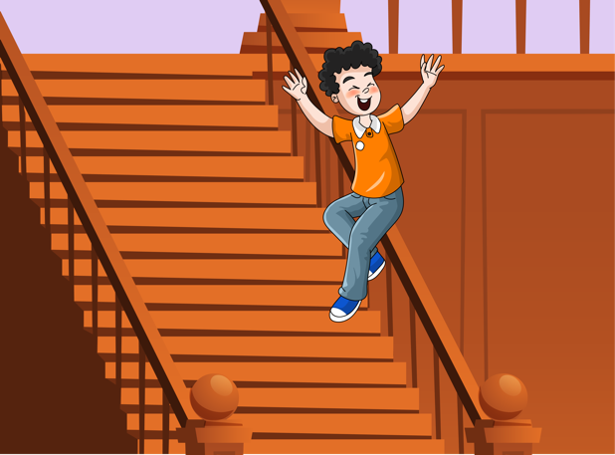  GÜVENLİ RİSKLİ | 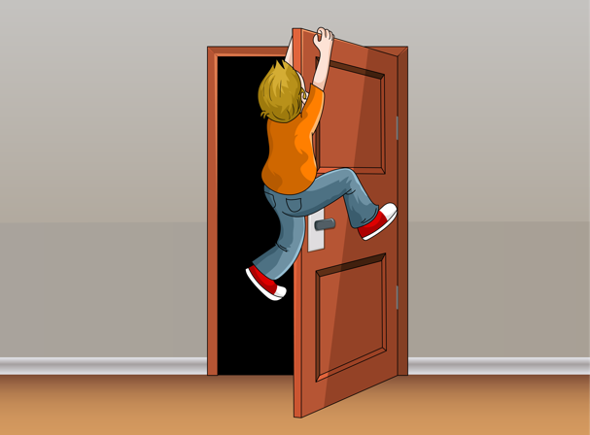  GÜVENLİ RİSKLİ
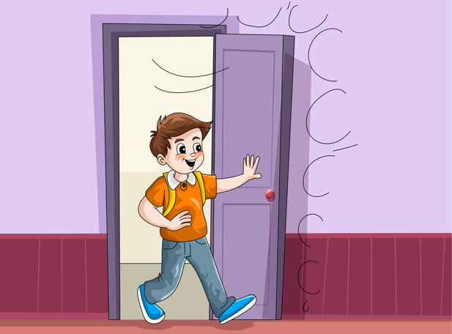  GÜVENLİ RİSKLİ | 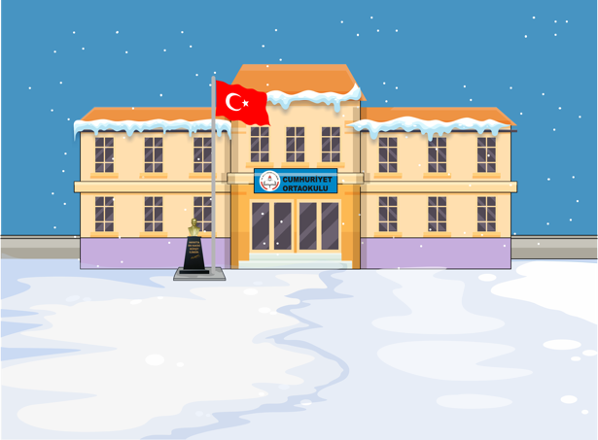  GÜVENLİ RİSKLİ
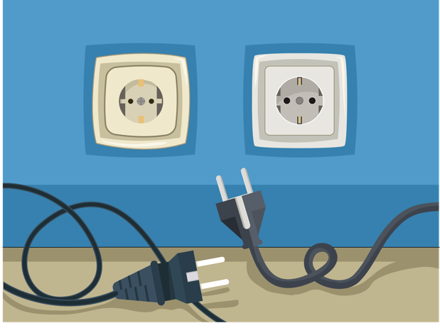  GÜVENLİ RİSKLİ | 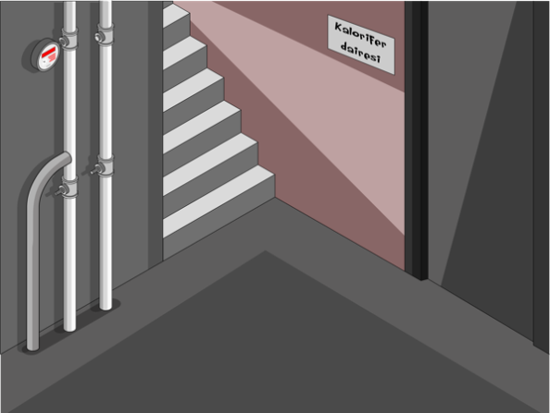  GÜVENLİ RİSKLİ
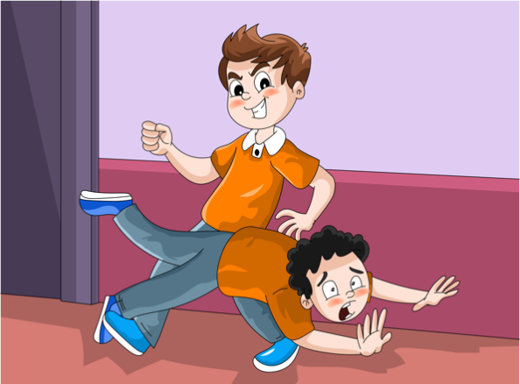  GÜVENLİ RİSKLİ | 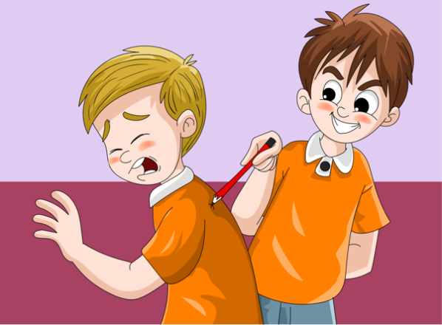  GÜVENLİ RİSKLİ
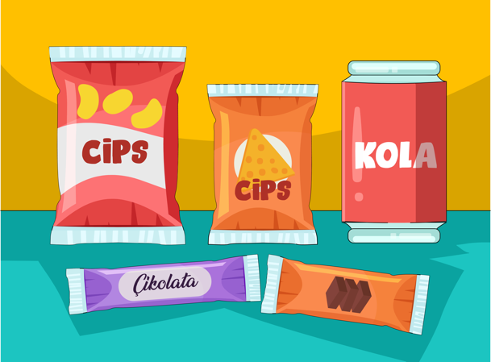  GÜVENLİ RİSKLİ | 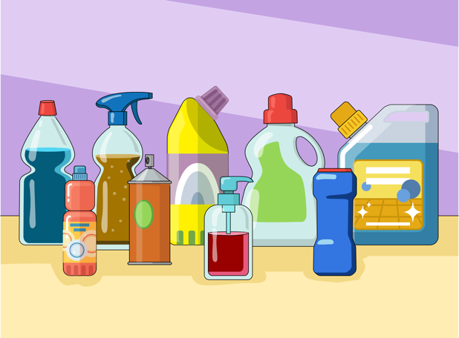  GÜVENLİ RİSKLİ

ETKİNLİK BİLGİ NOTU
TEHLİKE NEDİR? Tehlike, önceden önlem alınmadığı takdirde can ve mal kayıplarına neden olabilecek, gündelik yaşamımızı sürdürmemizi engelleyebilecek, doğa veya insan kaynaklı afetleri tetikleyici olaylara denir.
RİSK NEDİR? Risk, tehlikelerin yaratabileceği olası kötü sonuçlardır.

OKUL / KURUMLARIMIZDA ALINMASI GEREKEN İŞ SAĞLIĞI VE GÜVENLİĞİ ÖNLEMLERİ
(Her uygulayıcı kendi okulunun özellikleri ve İş Sağlığı ve Güvenliği Önlemlerine göre risk oluşturabilecek davranış, durum ve ortamları güncellemelidir.)

- Okullarda yapılan her türlü bakım, onarım, tamirat vb. işlerde iş güvenliği ile ilgili her türlü tedbirin alınması ve takibinin yapılması
- Okullarda çalışan tüm personelin iş sağlığı ve güvenliği eğitimlerinin alınmasının sağlanması.
- Okullarda çalışanların ve öğrencilerin sağlıklı ve hijyenik bir ortamda eğitim öğretim görmelerinin sağlanması için sınıf temizliğine önem verilmesi, teneffüslerde sınıfların havalandırılması, öğrenci sayısına uygun büyüklükte içinde çöp poşeti bulunan kapaklı çöp kovasının bulundurulması.
- Engelli durumundaki çalışan ve öğrenciler için tesis edilmiş rampaların mevzuata uygun olarak ve sürekli kullanılabilir duruma getirilmesi.
- Okul bahçe kapısının bağlantı noktalarına dikkat edilmesi, devrilmeyi önleyecek tedbirler alınarak, gerekirse ek bağlantılar yapılması, caddeye ya da araç geçişinin yoğun olduğu sokağa açılan okul önlerinde araç hız kesicilerin konulmasının sağlanması.
- Okul bahçesinde bulunan fosseptik çukuru, mazgal, rögar, rögar kapakları ve kuyu kapaklarının periyodik olarak kontrol edilmesi ve kapalı durumda bulundurulması.
- Yağışlı ve karlı havalarda merdiven, yürüyüş yollarının kaygan duruma gelmesi nedeniyle kayarak düşmeleri önlemek için zeminin buzlanmaya ve kaymalara karşı uygun araç gereçle temizlenmesi, gerekli uyarı işaretlerinin konulması ve tedbirlerin alınması.
- Okul bahçesinde bulunan her türlü oyun, spor araç ve gereçlerinin (masa, kale direkleri, basketbol potaları vb.) tehlike arz etmeyecek şekilde montajı, onarımı ve sürekli kontrolünün yapılması.
- Sınıf, koridor, laboratuvar, atölye, kütüphane , kantin ve merdiven boşlukları başta olmak üzere okul çevresindeki tüm birimlerde bulunan pano, dolap, levha, camlı-camsız her türlü çerçeve pencere sistemi , merdiven korkuluğu ve benzeri eşyanın sabitlenmesi ve gerekli kontrollerin yapılması.
- Pencereler açılması durumunda yaralanma ve düşme riski oluşturuyorsa açıklığın 10-15 cm ile sınırlandırılması.
- WC ler temiz tutulmalı, günde en az bir kere iyice yıkanmalı günlük temizliği yapılmalı, yeterince havalandırılmalı, koku oluşmasını önleyecek tedbirler alınmalı, yeterli ve uygun bir şekilde aydınlatılmalı, lavabo taşları düşmeyecek şekilde duvara montajı yapılmalı. Sağlamlıkları sık sık kontrol edilmeli.
- Anaokulu/anasınıfı öğrenci tuvaletlerinde hiçbir şekilde kilit sistemi olmamalı ve tüm tuvaletlerde kabin kapıları dışa açılır olmalı.
- Bina iç ve dışında kaymaya meyilli yüzeylerde temizlik yapılması esnasında “Dikkat Kaygan Zemin” tabelası koyulması ve zeminin kuruması ile birlikte tabelanın kaldırılması.
- Merdiven basamaklarına kaymayı engelleyecek kaydırmaz bant uygulamasının yapılması.
- Merdiven boşluklarından düşmeye karşı önlemin(merdiven ağları, perde, korkuluk vs.) alınması.
- Herkesin kullanımına açık yerler dışında kalan bölümler (kazan dairesi, jeneratör odası, Elektrik pano odası vb.) sık sık kontrol edilmeli, sorumluların bulunmadığı durumlarda ise kilitli tutulmalı.
- Okul/kurumlarımızdaki katlardaki acil çıkış yön levhalarının ilgili yönetmelik ve standartlara uygun, normal zamanlarda kullanılacak çıkışlar için “ÇIKIŞ” acil durumlarda kullanılacak çıkışlar için ise “ACİL ÇIKIŞ” yazısını ihtiva etmesi.
- Okul/kurumlarımızdaki tüm katlar için, mimari proje üzerinde kaçış yollarının yangın merdiveninin, yangın dolapları ve elektrik panolarının yerlerinin renkli olarak işaretlendiği “Acil Durum Tahliye Planı” hazırlanarak uygun yerlere asılması.
- Eğitim yapısı içerisindeki derslik, ana sınıfı dersliği, laboratuvar, çok amaçlı salon, beden eğitimi salonu, ıslak hacim kabin kapıları gibi bütün kapılar konumları ve yerlerine bakılmaksızın çıkış/kaçış yönüne doğru açılmalı.
- Okul/kurumlarımızdaki bütün acil çıkış yolları ve kapılarının doğrudan dışarıya veya güvenli bir alana açılması sağlanır, önlerinde ya da arkalarında çıkışı önleyecek hiçbir engel bulunmaz. Herhangi bir yapının içinde serbest kaçışları engelleyecek şekilde kapılara kilit, sürgü ve benzeri bileşenler takılamaz.
- Okul/kurumlarımızda bulunan ana pano ve tali elektrik panolarında standartlara uygun kaçak akım röleleri tesis edilmeli, elektrik kabloları tehlike oluşturacak şekilde düzensiz ve dağınık bulundurulmamalı, açıkta olan kablolar kanal içerisine alınarak daha güvenli bir ortam oluşturmalı.
- Az tehlikeli okul/kurumlarımızda , az tehlikeli alanlar için her 500 m2 yapı inşaat alanı için 1 adet, tehlikeli okul/kurumlarımızda 250 m2 yapı inşaat alanı için 1 adet, ayrıca her müstakil alan için 1 adet olmak üzere uygun tipte 6 kg’lik kuru kimyevi tozlu yangın söndürme cihazlarının kullanıma hazır bulundurulması, bu cihazların yılda bir defa periyodik bakım ve kontrollerinin yapılması, dolumlarının ise 4 yılda bir yapılması, yerlerine dolum esnasında yedeklerinin konulması, yangın söndürme cihazlarının görünür ve kolay erişilir yerlere konulması, yangın dolabı kontrol formunun 4 aylık periyotlarla doldurularak kontrollerinin yapılması,
- Yangın alarm butonlarının görünür yerde ve çalışır durumda olması.
- Kazan dairesinde en az bir adet 6 kg’lik çok maksatlı kuru kimyevi tozlu yangın söndürme cihazı bulundurulması, kazanı yakan kişide kazan dairesi işletmeciliği kursunu bitirdiğine dair belgenin olması. Kazan dairesinde doğalgaz veya LPG kullanılması halinde bu gazları algılayacak gaz algılayıcıların kullanılması.
- Okul/kurumlarımızdaki kantin, çay ocağı, mutfak ve yemekhanelerde kullanılan LPG tüplerinin bina dışında hava sirkülasyonu sağlanacak şekilde düzenlenecek korunaklı yapı içerisine alınması, kapalı veya az havalanan bir yerde tüp bulundurulacak ise bu bölümün havalandırılması sağlanmalı.
- Okul/kurumlarımızın bahçesinde bulunabilecek kuru ot, kuru yaprak, kurumuş dal vb. atıkların yangına sebep olmaması için gerekli tedbirlerin alınması.
- Çatı giriş kapısının devamlı kapalı ve kilitli tutulması. Çatıya okul/kurum yetkilisinin izni olmadan çıkılmaması, çatı aralarında kolay alevlenici, parlayıcı ve patlayıcı madde bulundurulmaması, çatı aralarının periyodik olarak temizlenmesi.
- Okul/kurumlarımızın çatı sac ve kiremitlerinin rüzgar , fırtına gibi doğal olaylardan etkilenmeyecek şekilde sağlamlaştırılması, çatı üstlerinin düşme tehlikesi olan malzemelerden arındırılarak aralıklı kontrollerinin yapılması.
- Atölye/laboratuvarlardaki çalışma şartlarını belirten tehlike ve uyarı işaretleriyle makine ve araçgerecin özelliklerine göre kullanma talimatlarının uygun yerlere asılması.
- Atölye/ laboratuvarlardaki araç-gereç ve makinelerin korunmasını, bakım ve onarımını kılavuzuna uygun ve güvenli bir şekilde kullanılmasını, her zaman hazır durumda bulundurulması sağlanmalı.
- Çalışmaya başlamadan önce ve iş bittikten sonra çalışma ortamının, makine ve teçhizatın kontrolleri grup öğretmeni tarafından yapılmalı, iş güvenliğini olumsuz yönde etkileyen unsurlar belirlenip hemen müdahale edilmeli.
- Mevcut risklere karşı atölye ve laboratuvarlarda öğretmen, öğrenciler ve diğer çalışanların kişisel koruyucu donanımları kullanmaları sağlanmalı, işe uygun kişisel koruyucu donanım seçimi yapılmalı ve CE işareti taşıyor olmasına dikkat edilmelidir.
http://kangalataturkilkokulu.meb.k12.tr/meb_iys_dosyalar/58/07/706613/dosyalar/2017_11/22091444_evrak7229966554101369093.pdf

